视频大纲回调通知说明

功能说明
在视频大纲任务相关处理环节（如视频大纲任务分析成功, 分析失败等）触发后，系统会将此时视频大纲任务的状态，通过HTTP方式回调给客户的服务，以便知道任务的处理进度。
创建视频大纲api

其他说明
- 对回调接口响应http状态码200，视为本次回调成功，后续不会发起回调重试。
- 对回调接口响应的http状态码非200，视为本次回调失败，后续会发起回调重试，但最多只会重试3次，三次重试仍失败后将不会再触发当前事件的回调。

回调配置
回调配置路径
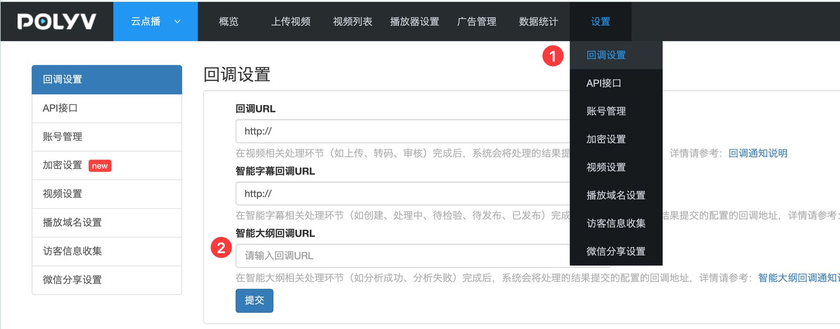
有配置了回调URL的用户，才会发送回调请求。

回调事件类型

一、视频大纲任务处理成功
- 事件描述：视频大纲分析完成后，会触发视频大纲任务处理成功回调事件。
- HTTP请求方式为：POST。
- HTTP请求参数格式：application/json

回调参数
名称 | 类型 | 必填 | 描述
sign | string | 是 | 详见（视频大纲回调签名参数说明）
timestamp | long | 是 | 当前事件触发时的时间，格式是13位时间戳
callbackType | string | 是 | 回调类型，固定值 generate_success
taskId | long | 是 | 字幕任务id
vid | string | 是 | 视频ID
outlineInfo | string | 是 | 视频大纲信息，详细字段说明参考下面的 “outlineInfo字段说明”

outlineInfo字段说明
参数名 | 类型 | 说明
summary | List | 总结内容，详细字段说明参考下面的 “summary字段说明”
badwords | List | 触发的严禁词列表
questions | List | 问答的数据列表
introduction | String | 整个视频的摘要信息

summary字段说明
参数名 | 类型 | 说明
id | long | 任务 ID
title | string | 分段标题
startTime | string | 开始时间点
endTime | string | 结束时间点
keyword | List | 涉及的关键词列表
summary | List | 分段的摘要信息列表
endIndex | long | 结束的字幕行号
startIndex | long | 开始的字幕行号

回调示例
https://demo-callback.com/video-outline-task/callback/test
{
"sign": "02EAD645ED22A87B35A9818BDE24A884125267C7",
"timestamp": 1683622364265,
"callbackType": "generate_success",
"taskId": 30,
"vid": "d561fac50f0eeab9589e8bfa4e08c2b4_c",
"outlineInfo":
{
"summary": [
{
"id": 160628,
"title": "没有没有",
"endTime": "00:00:08,780",
"keyword": [
"否定",
"拒绝"
],
"summary": [
"说话者表示否定或拒绝"
],
"endIndex": 0,
"startTime": "00:00:08,220",
"startIndex": 0
}
],
"badwords": [],
"questions": [],
"introduction": "本视频从00:00:08开始，对话正式开启。视频内容简短，主要包含对话开始部分，关键词为'没有'。"
}
}

二、视频大纲任务处理失败
- 事件描述：在处理视频生成字幕的过程中，某个操作步骤失败会触发此回调。
- HTTP请求方式为：POST。
- HTTP请求参数格式：application/json

回调参数
名称 | 类型 | 必填 | 描述
sign | string | 是 | 详见（视频大纲回调签名参数说明）
timestamp | long | 是 | 当前事件触发时的时间，格式是13位时间戳
callbackType | string | 是 | 回调类型，固定值 generate_fail
taskId | long | 是 | 字幕任务id
vid | string | 是 | 视频ID

回调示例
https://demo-callback.com/video-outline-task/callback/test
{
"sign": "02EAD645ED22A87B35A9818BDE24A884125267C7",
"timestamp": 1683622364265,
"callbackType": "generate_fail",
"taskId": 30,
"vid": "c560fac50f0eeab9589e8bfa4e08c2b4_c",
}

视频大纲回调签名参数说明

校验签名（sign）参数可以有效避免收到伪造的回调请求，请对接了视频大纲任务回调的用户务必校验签名参数是否正确，以免造成不必要的麻烦。

签名生成规则
- 对字符串 (secretKey + timestamp + timestamp + secretKey) 做SHA1加密。如SHA1(
mySecretKey16836223642651683622364265mySecretKey)
- 把SHA1加密后的字符串转成大写
其中timestamp是13位时间戳，会在回调接口的请求参数中拿到，用户的secretKey可以在 设置 --> API接口中查看。
